**Abbau (7)**

**Energetisches Modell der Atmungskette**

Beim energetischen Modell der Atmungskette wird nur die Übertragung von Elektronen be­trach­tet; die Übertragung von Protonen bleibt hierbei unberücksichtigt. Jeder der Enzymkom­plexe I-IV in der Atmungskette enthält spezielle Redoxsysteme zur Übertragung von Elektro­nen. Eines davon ist das FAD/FADH2-System, das fester Bestandteil des Enzymkomplexes II ist (dagegen bewegen sich NAD+ und NADH frei im Matrixraum). Die Übertragung der Elek­tronen von einem Enzymkomplex auf den nächsten geschieht im Wesentlichen über zwei Zwischen­träger: Ubichinon und Cytochrom c.

B1 zeigt die Lage der Atmungsketten-Enzymkomplexe I-IV in der Innenmembran des Mito­chondriums. Ubichinon und Cytochrom c können sich innerhalb ihrer Areale frei zwischen den Enzymkomplexen hin und her bewegen, so wie das in B1 durch Pfeile dargestellt ist.

**Aufgaben:**

**1 Ubichinon** (M1)

Erstellen Sie die Gleichung für die Reduktion von Ubichinon einschließlich der Rück­ reaktion.

**2 Cytochrom c** (M2)

Erstellen Sie die Gleichung für die Reduktion des zentralen Eisen-Ions in Cytochrom c einschließlich der Rückreaktion.

**3 Verortung in der Innenmembran**

3.1 Benennen Sie in B1 die vier Enzymkomplexe mit ihren römischen Zahlbezeichnungen und beschriften Sie in den Kästen die beiden Kompartimente (M1-2).

3.2 Begründen Sie aufgrund ihrer Lage bezüglich der inneren Mitochondrien-Membran, ob Ubichinon bzw. Cytochrom c hydrophil bzw. hydrophob sind.

**B1**

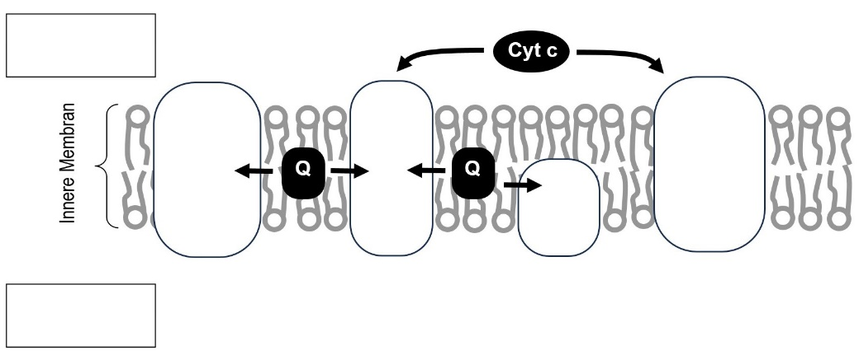

**4 Energiediagramm der Atmungskette**

4.1 Ergänzen Sie nach den Angaben von M3 in B2 die Namen der beteiligten Stoffe auf den Energieebenen und schreiben Sie zu den Pfeilen der Elektronen-Übertragung das Symbol des jeweils dafür verantwortlichen Enzymkomplexes.

4.2 Die Oxidation von NADH und FADH2 verläuft stark exotherm. In der Atmungskette wird die Energie nicht auf einmal freigesetzt, sondern in mehreren Schritten (vgl. B2).

Vergleichen Sie die schrittweise Energiefreisetzung in der Atmungskette mit der Über­windung eines Höhenunterschieds durch mehrere Treppenstufen.

**Materialien:**

**M1 Ubichinon als Überträger von Elektronen und Protonen**

Das Ubichinon (= Coenzym Q) nimmt 2 Elektronen und 2 Protonen von den Enzymkomplexen I bzw. II auf und überträgt sie auf den Enzymkomplex III. Als chemisches Symbol für Ubichinon wird meist der Buchstabe Q (englisch: *quinone*) verwendet.

**M2 Cytochrom c als Überträger von Elektronen**

Cytochrom c überträgt 1 Elektron (aber kein Proton) von Enzymkomplex III auf Enzymkomplex IV. Für die Übertragung von 2 Elektronen muss es im Intermembranraum zwei Mal zwischen diesen beiden Enzymkomplexen hin und her wechseln. Ladungsträger ist das zentrale Eisen-Ion, das durch Aufnahme des Elektrons vom Oxidationszustand +III in den Oxidationszustand +II wechselt und umgekehrt. Das Eisen-Ion ist nicht frei, sondern ist in der Mitte eines Por­phyrinrings ge­bunden, ähnlich wie das Eisen-Ion in Hämoglobin oder das Magnesium-Ion in Chlorophyll.

**M3 Energetische Verhältnisse**

Elektronen werden ohne äußere Energiezufuhr stets von einem Stoff mit höherem auf einen Stoff mit niedrigerem Energieniveau übertragen. Das höchste Energieniveau in der Atmungs­kette hat NADH, das über den Enzymkomplex I zwei Elektronen (und zwei Protonen) auf Ubi­chinon überträgt. FADH2, das über den Enzymkomplex II zwei Elektronen (und zwei Protonen) auf Ubichinon überträgt, hat ein niedrigeres Energieniveau als NADH.

Der Enzymkomplex III überträgt Elektronen (aber keine Protonen) auf Cytochrom c. Von dort aus werden die Elektronen über den Enzymkomplex IV auf Sauerstoff übertragen. Das dabei entstehende Wasser hat innerhalb der Atmungskette das niedrigste Energieniveau.

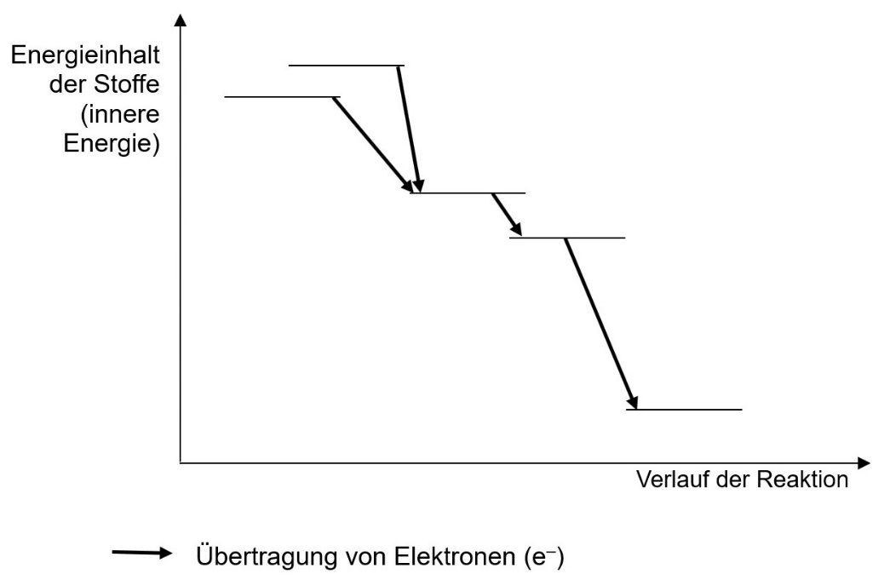

**B2**

**Hinweise für die Lehrkraft:**

***Dieses Arbeitsblatt ist ausschließlich für den eA-Kurs konzipiert.***

**1 Ubichinon**

Q + 2 e– + 2 H+ QH2

**2 Cytochrom c**

Fe3+ + e– Fe2+

**3 Verortung**

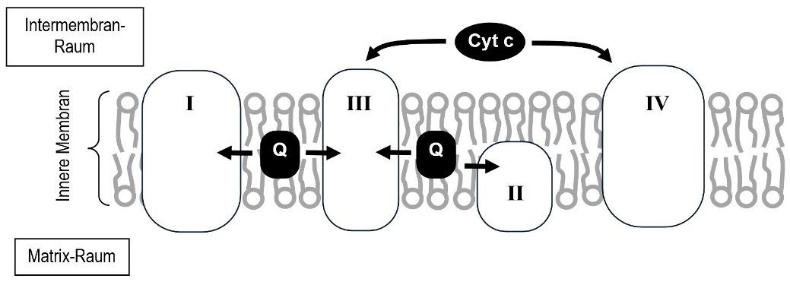3.1

3.2 *Diese Aufgabe greift Grundwissen aus der Chemie auf.*

* Ubichinon (Q) bewegt sich im Inneren der Membran, muss also hydrophob (lipophil) sein.
* Cytochrom c bewegt sich im wässrigen Milieu des Intermembran-Raums, muss als hyd­ro­phil sein.

**4 Energiediagramm**

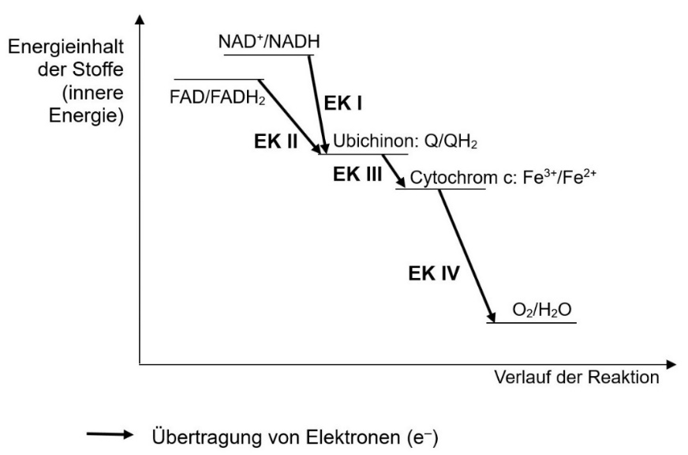

4.2 Z. B. einen Meter hinabzuspringen kann gefährlich sein, besser sind etwa vier Stufen zu 25 cm; ebenso könnte die gleichzeitige Freisetzung von viel Reaktionsenergie zer­störe­risch wirken, so dass eine Aufteilung in mehrere Schritte besser handhabbar ist.

Thomas Nickl, August 2024